Haziran 2023 Sosyal Medya Paylaşımı Seçenekleri

Farklılıkları Kutlamak

Üyeleriniz arasında bu ayın sağlık ve esenlik konusunu — Çeşitliliği Kutlamak — tanıtmanıza yardımcı olmak için aşağıda sosyal medya kopyaları (görsel seçenekleri ekli) önerilmektedir. Uygun şekilde dahili iletişim platformlarınızda ve kendi LinkedIn hesaplarınız aracılığıyla istediğiniz gibi paylaşabilirsiniz.

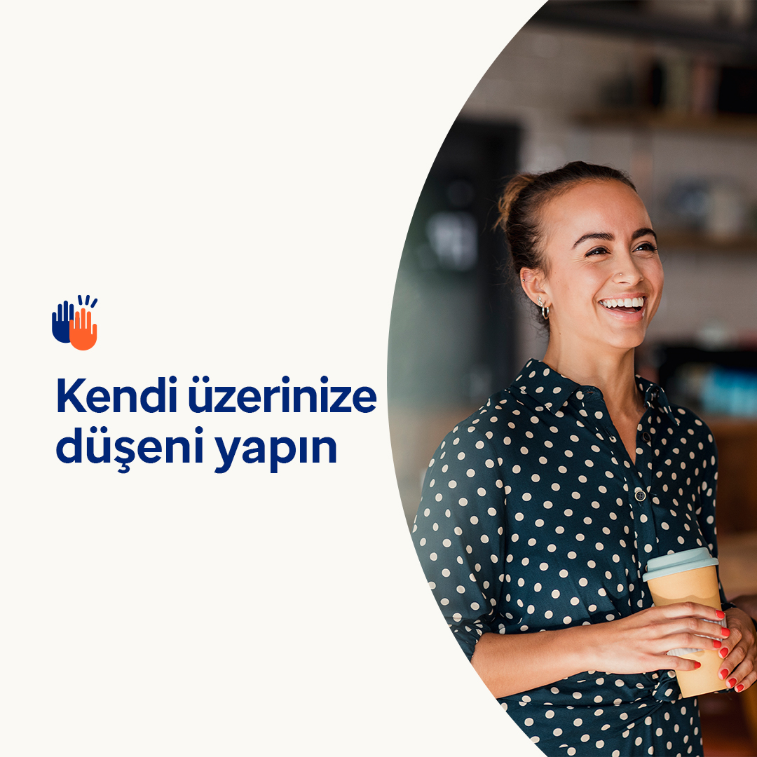 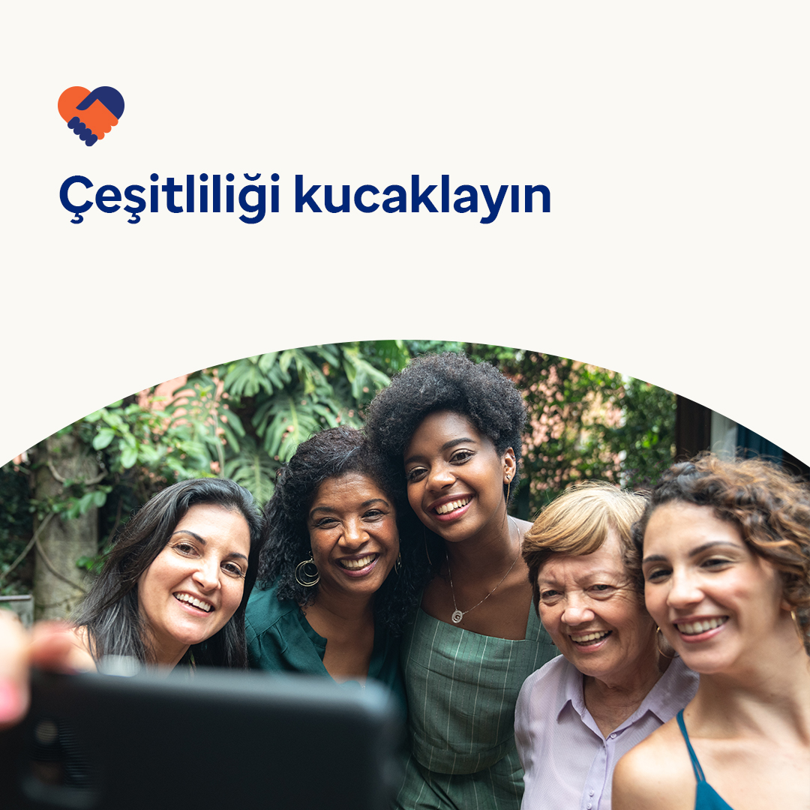 

* Çoğumuz evde, toplumumuzda ve işte saygı duyulduğumuzu, değer verildiğimizi ve hoş karşılandığımızı hissetmek isteriz. Bu nedenle, başkalarının da aynı şekilde hissetmesine yardımcı olmak amacıyla her birimizin üzerimize düşeni yapması gerekir. Tam da bunu yapmanın bazı önemli yollarına bir göz atın. optumeap.com/newthismonth #çalışansağlığı #esenlik
* Her insanı benzersiz kılan şeyin değerini kutlamak için "evet" demenin başka yolları var mı? Kendiniz ve insanların farklılıklarına nasıl yaklaştığınız konusunda daha fazla şey öğrenmek için optumeap.com/newthismonth adresinde "bu ay yeni" çalışma sayfasına göz atın. #çalışansağlığı #esenlik
* Çeşitliliği desteklemek, yalnızca insanların birbirinden farklı olduğunu kabul etmekten daha fazlasıdır - farklılıkların değerini kabul etmek ve başkalarının hoş karşılandığını ve kabul edildiğini hissetmelerine yardımcı olmak için elimizden geleni yapmak anlamına gelir. Gelin bu ay ve her ay farklılıklarımızı kutlayalım. optumeap.com/newthismonth #çalışansağlığı #esenlik

**LinkedIn'de nasıl yayınlanır:**

* LinkedIn hesabınızı açın
* Yukarıdan tercih edilen metni (bağlantı dahil) seçin. Kopyalayın ve yapıştırın
* Tercih ettiğiniz görseli seçin ve gönderinize ekleyin (görseli sürücünüze kaydedin ve 4. adımdan önce "fotoğraf ekle" öğesini seçin)
* "Yayınla" öğesine tıklayın